Проект «Такие разные дома»
Ташкинова Людмила Николаевна
Проектная деятельность в МДОУ «Ромашка»

Тип проекта: познавательно – исследовательский.
Возраст детей: 5-6 лет.
Вид проекта: краткосрочный, 1 месяц.
Участники проекта: дети подготовительной группы, воспитатель, родители.
Место проведение: МДОУ детский сад №38 «Ромашка».
Режим работы: в режимных моментах, в НОД.
Основная образовательная область: познание.
Интегрированные образовательные области: социально - коммуникативное развитие, познавательное развитие, речевое развитие, художественно-эстетическое развитие, физическое развитие.
Актуальность проекта!
Тема человеческого жилища, дома – интересна детям по разным причинам. В первую очередь, она востребована с психологической точки зрения. Дом – это тот универсальный образ, который рано появляется в детских рисунках, и, как правило, это не реальный дом, в котором живут сами дети, а нечто «архитепическое» отражающее представления ребенка о доме, как об удобном для жизни места. Поэтому домики на рисунках у детей самые, что ни есть деревенские: квадратик, треугольная крыша, труба. В конструировании дети строят домики из кубика, призмы. Играя в «Семью», «Дочки- матери» дети сооружают дом в неком выгороженном пространстве, где они могут придумывать взрослую жизнь. Иными словами, тема дома очень актуальна для детей. Воспринимая здания и архитектурные сооружения, дети получают сведения о внешних свойствах дома,- их форме, величине, цвете, фактуре, где участвуют почти все виды восприятия. Познавательный НОД, игры позволяют детям познакомиться с архитектурными особенностями, что в дальнейшем способствуют создавать в самостоятельной деятельности детям индивидуальные образы в различных видах продуктивной деятельности: в изобразительной, в конструировании, аппликации и т. д.
Данный проект дает возможность ближе познакомиться с разновидностью домов, увидеть свой дом с реальной позиции, а так же развитию фантазии, воображения у детей.
Гипотеза: в ходе реализации проекта, дети получат знания об архитектурных особенностях домов, и разновидностях используемого строительного материала при строительстве домов: дерево, кирпич, блоки, облицовка.
Предполагаемый результат: дети совместно с родителями научатся осуществлять поиск информации на заданную тему из разных источников, освоят способ моделирования из подручного материала.
Цель: формирование представления детей об архитектурных особенностях домов, на примере построек родного хутора. Расширение знаний детей через поисково – исследовательскую деятельность о домах, которых нет в хуторе. Развитие фантазии, воображения в самостоятельной и продуктивной деятельности.
Задачи
Воспитательные: воспитывать любовь к малой Родине через знакомство построек родного поселка в доступном окружении.
Развивающие: развивать внимание, память, логическое мышление при сравнении построек.
Образовательные: формировать знания об архитектурных особенностях домов, познакомить детей с различными видами домов.
Задачи для воспитателя:
• собрать информацию- что детям интересно узнать про дома;
• дать детям представление об архитектурных особенностях построек – домов;
• развить коммуникативные навыки со сверстниками и взрослыми;
• обогатить детско – родительские отношения при совместно – творческой деятельности;
• подготовить методический, наглядный, информационный и дидактический материл;
• провести презентацию для родителей.
Задачи для детей:
• пополнить знания об архитектурных особенностях домов;
• расширить технику и способы рисования дома в детских рисунках;
• использовать полученные архитектурные знания при конструировании построек;
• использовать «новые» слова и знания в повседневной жизни, в самостоятельной деятельности, в беседах, разговорной речи;
• развить навык сотрудничества партнерского общения;
• повысить познавательную активность.
Задачи для родителей:
• стать участником проекта;
• оказывать активную помощь в проведение проекта;
• развить доверительные отношения с детьми и педагогами МДОУ;
• оказывать помощь в организации выставки.
Методы и приемы
Наглядный: показ, рассматривание.
Словесный: объяснение, вопросы, рефлексивный круг, художественное слово, беседа, сравнение.
Практический: подвижные и дидактические игры; поисковая и продуктивная деятельность (лепка, рисование, конструирование, аппликация); сюжетно – ролевая игра.
Этапы работы
Подготовительный
Подборка методического, информационного, наглядного, дидактического материала, художественной литературы.
Составить перспективный план проекта.
Подготовить атрибуты, игровой материал, материал для продуктивной и самостоятельной деятельности детей.
Деятельностный
Подбор иллюстраций по теме «Такие разные дома», организация выставки, создание альбома «Дома разных народов».
Подбор: дидактических игр, сказок, стихотворений.
Изготовление макетов домов (родители)
Создание условий для творческой деятельности детей, благоприятного климата для самостоятельной деятельности детей.
Завершающий
Подведение итогов реализации проекта.
Презентация проекта - Организация выставки «Такие разные дома».
Оформление альбома: «Дома разных народов»
Проведение сюжетно - ролевых игр.
Основная деятельность реализации проекта.

Беседа: «Мой дом – моя малая Родина»
Закрепить знания детей о том, зачем нам нужен дом. Развивать логическое мышление, речь детей. Развивать память, активизировать словарный запас. Воспитывать любовь к своей малой Родине.
Рисование
«Дом, в котором я живу»
продолжать формировать умение рисовать отдельные предметы.
закреплять представление о форме предметов, величине.

Дидактическая игра «Собери из части целое»
Развивать умение составлять целое из частей. Развивать зрительное восприятие, внимание, память, мышление.
Беседа «Дома бывают разные»
Цель: Формирование представлений детей о том, из каких материалов люди в разных местностях строят дома.
Физминутка
Я хочу построить дом,
Чтоб окошко было в нём,
Чтоб у дома дверь была,
Рядом чтоб сосна росла.
Чтоб вокруг забор стоял,
Пёс ворота охранял,
Солнце было, дождик шёл,
И тюльпан в саду расцвёл!

Чтение сказок «Заюшкина избушка», «Как коза избушку строила», «Три поросёнка», «Зимовье зверей»
Развивать слуховое внимание, умение отвечать на вопросы по тексту.
Чтение стихотворения Г. Морозова «Дом принаряжается, вязью украшается»
Словесная игра «Скажи наоборот» (с мячом)
Мой дом высокий, а мой дом (низкий).
Мой дом светлый, а мой дом (тёмный).
Мой дом одноэтажный, а мой дом (многоэтажный).
Мой дом большой, а мой дом (маленький).
Мой дом старый, а мой дом (новый).
Мой дом стоит слева от дороги, а мой дом стоит (справа) от дороги.
Мой дом стоит на широкой улице, а мой дом стоит на (узкой) улице.

Работа с родителями: продуктивная деятельность. Изготовление макетов домов.
Лепка (Х – Э развитие)
«Бревенчатый домик»
Закрепить умение лепить столбики и из них выкладывать на листе картона домик. Воспитывать отзывчивость, самостоятельность.
Подвижная игра: «Найди свой дом»

Сюжетная игра с конструктором: «Мы строим город» Закрепить умение работать сообща.
Рисование (Х – Э развитие) Рисование
«Сказочные дома»
Учить детей изображать сказочные дома, развивать воображение, фантазию. Закрепить умение рисовать красками.
Физкультминутка
Маляры пришли втроём,
Обновили старый дом:
Был облезлый, скучный, голый –
Стал нарядный и весёлый.

Беседа «Знакомство с профессией строителя»
Познакомить с профессией строителя. Расширять и обогащать представления о трудовых действиях, орудиях труда, результатах труда. Развивать мышление, внимание, продолжать учить отвечать на вопросы воспитателя о профессиях.
Подвижная игра «Раз, два, три к дому беги»

Конструирование из бумаги (Х-Э развитие): «Мой дом».
Построение сюжетной линии. Обыгрывание построек.
Аппликация (Х-Э развитие) «Многоэтажный дом»
Учить создавать в аппликации образ большого дома.

Подвижная игра: «Бездомный заяц»

Результаты проекта
В результате комплексной работы по ознакомлению детей с различными домами людей, дети расширили свои знания о многообразие домов. Они узнали о строительных профессиях, научились уважать труд строителей. Осознали необходимость самим заботиться о своем доме.
Итоги проектной деятельности.
Для педагога
Освоение проектного метода. Повышения уровня педагогической компетентности. Повышение качества работы с детьми через использование различных видов деятельности.
Для детей
Повысился уровень познавательного развития, развитие умения работать в группе, навыков коммуникативного общения.
Для родителей
Повысились партнерские отношения родителей и педагогов в совместной работе над проектом.
Итог.
По окончанию работы над проектом, мы с детьми поговорили о том, что им больше всего понравилось в процессе работы. Что еще бы они хотели узнать по этой теме. И чтобы каждый ребенок испытал чувство удовлетворения, мы отметили, где и в чем он участвовал, кому помогал. И что он не просто играл, он трудился.

Рисование «Дом, в котором я живу» Лепка «Бревенчатый домик»
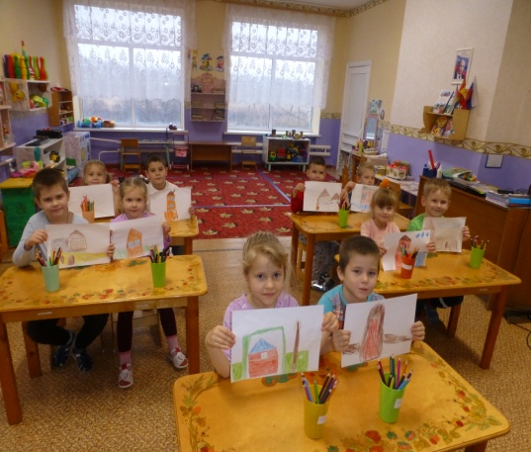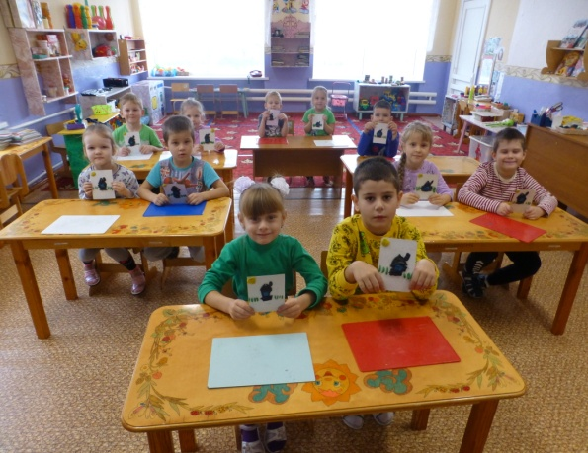
Конструирование из бумаги «Мой дом» Рисование «Сказочные дома»
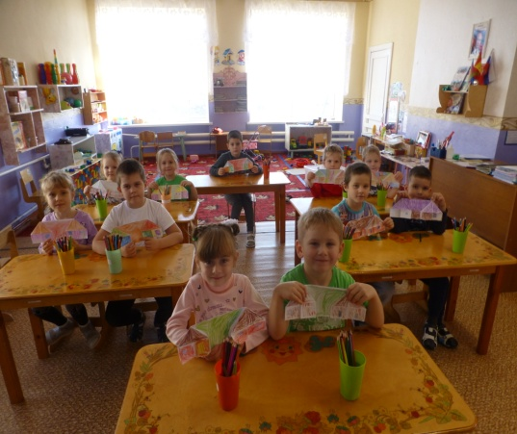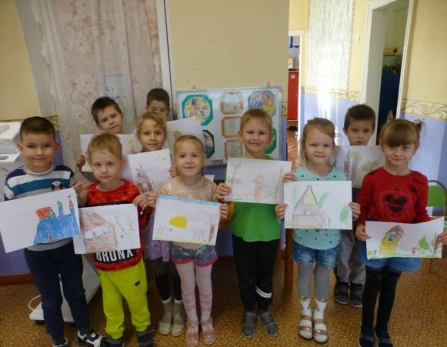
Сюжетная игра с конструктором «Мы строим город»
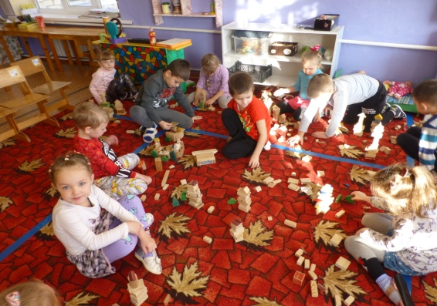
Аппликация «Многоэтажный дом»
